В обувките на другия –
разбирам, приемам, подкрепям

- Класове: 2. и 3. клас
Продължителност: 40 минути
- Цели:
Учениците:
- разпознават емоции в различни ситуации
- се поставят на мястото на другите
- предлагат подходящи реакции
- развиват емпатия и толерантност
- Очаквани резултати:
В края на урока учениците ще могат:
- да назовават емоции
- да обясняват как се чувства друг човек
- да предложат адекватно поведение в социална ситуация
- Методи:
- беседа
- игра
- ролеви игри
- дискусия

5. ХОД НА УРОКА
5. 1. Въведение (5 мин)
Учителят задава въпроси:
- „Случвало ли ви се е да не ви разберат?“
- „Как се почувствахте?“

Извод: Понякога е трудно да разберем другите.
Въвежда се темата: „Днес ще се научим да бъдем в обувките на другия.“

5.2. Представяне на понятието (5 мин)
Обяснение:
- Да си „в обувките на другия“ означава да се опиташ да разбереш как се чувства той
Даваш кратък пример от ежедневието.

5.3. Основна дейност – ИГРА (15 мин)
„Познай как се чувствам“
- Един ученик получава ситуация
- Показва емоцията без думи, а вместо това може да го напише на лист и да го постави в ,,Кутия на емоциите“

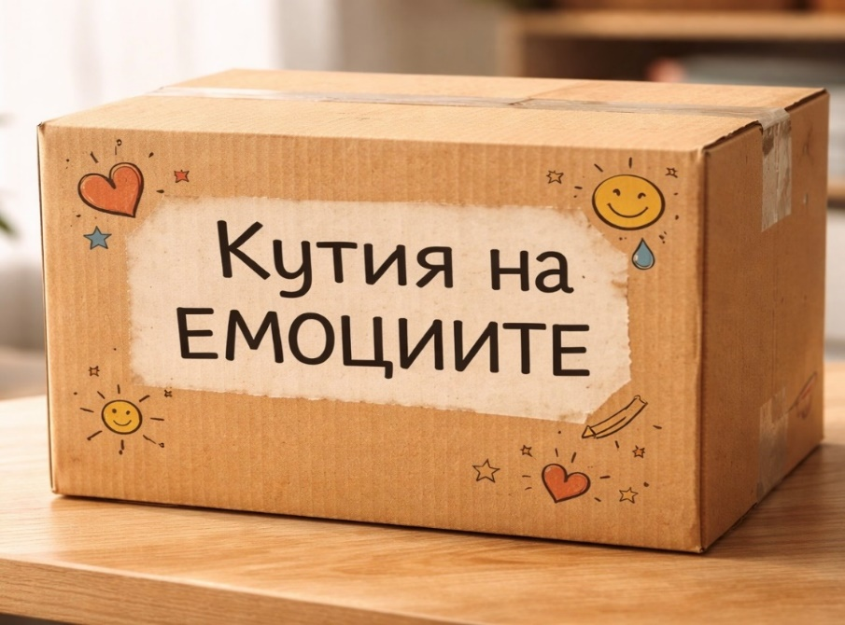
- Класът:
- познава емоцията
- обяснява защо
- изважда листчето от кутията, за да сравни своето възприятие с чувствата на детето
Обсъждане след всяка ситуация:
- „Как се чувства това дете?“
- „Как можем да му помогнем?“
- „Ти как би се почувствал?“
Включване на движение
Учениците се местят в зони:
- „Разбирам“
- „Не съм сигурен“
- „Имам идея“
5.4. Работа по ситуации (10 мин)
Учениците се разделят на групи.
Всяка група получава ситуация, например:
- „Някой не те включва в играта“
- „Нов ученик е сам в междучасието“
Задачи:
- Как се чувства детето?
- Какво можем да направим?
Представяне пред класа.

5.5. Рефлексия (5 мин)
В кръг учениците довършват:
- „Днес разбрах, че…“
- „Ще се опитам да…“

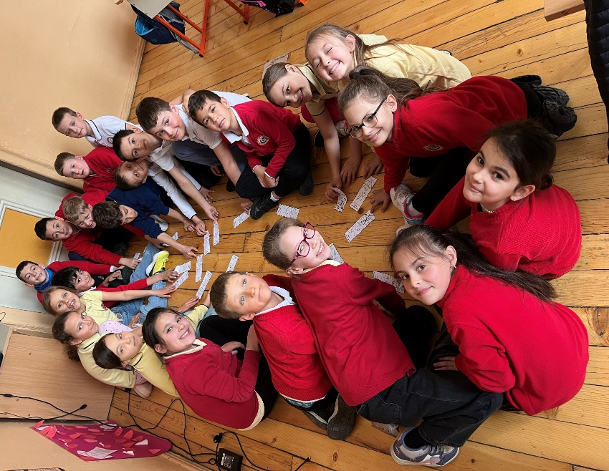
Пренос в реалния живот:
Учителят насърчава учениците:
„Преди да реагирате, помислете как се чувства другият.“

6. Оценяване от учителя и самооценка:
- наблюдение на участие
- включване в дискусии
- адекватни предложения за поведение
Варианти за самооценка: Табло с емотикони
Скала с усмивки
😊 Разбрах и мога да помогна
😐 Донякъде разбрах
☹ Трудно ми беше

Децата:
- ограждат или застават до съответния символ

Довърши изречение:
Учениците попълват или казват:
- „Днес научих, че…“
- „Беше ми трудно да…“
- „Гордея се, че…“
- „Следващия път ще…“
Това показва реално мислене, не просто „хареса ми / не ми хареса“
  - Заключение:
Урокът „В обувките на другия – разбирам, приемам, подкрепям“ създава условия за активно преживяване и осмисляне на социални ситуации от ежедневието на учениците. Чрез игрови подход и ролеви дейности се подпомага развитието на емпатия, умения за разбиране на чуждата гледна точка и изграждане на позитивни взаимоотношения в класа. Използваните методи насърчават участието на всички ученици и създават безопасна среда за споделяне и изразяване. Включването на самооценка подпомага осъзнаването на личния напредък и развива умения за рефлексия.

